**Сушко (в девичестве Кожемяко) Марьяна (Suszkowa Marjana z Kаżаmiak)**

2 ноября 1819 г – венчание с молодым Андреем Сушко с деревни Горелое (НИАБ 136-13-920, лист 26, №7/1819-б (ориг)).

**НИАБ 136-13-894:** Лист 26. **Метрическая запись №7/1819-б (ориг).**

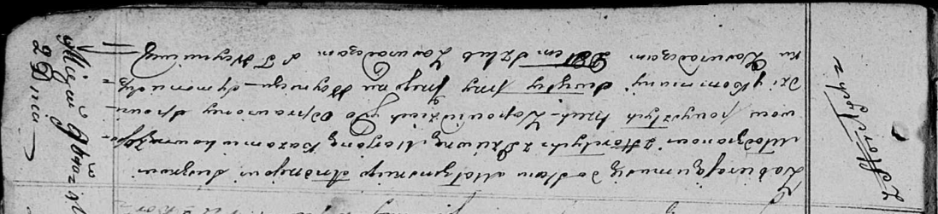

Осовская Покровская церковь. 2 ноября 1819 года. Запись о венчании.

Suszko Andrzey – жених, молодой, парафии Осовской, с деревни Горелое.

Każamiakowna Marjana – невеста, девка, парафии Осовской, с деревни Осово.

Woynicz Grzegorz – свидетель.

Suszko Symon – свидетель.

Woyniewicz Tomasz – ксёндз.